CGDD/SEEIDD/MA2

Modélisation du décret tertiaire pour le scénario AMS

Modélisation du décret

Dans le modèle tertiaire, le décret est modélisé au niveau de la branche et de l’occupant. Il faut renseigner 6 champs selon la branche d’activité et le type d’occupant :

- Part des surfaces concernées par le décret
- Temps de retour sur investissement maximal (en années)
- Investissement maximal (en euros par m²)
- Gain minimal attendu sur les consommations d’énergie primaire des usages RT (en %)
- Année d’entrée en vigueur du décret
- Année de fin d’application

Pour le scénario AMS, il a été décidé d’appliquer le décret à tous les bâtiments de plus de 500 m² avec des exigences de baisse de consommations plus faibles pour les petits bâtiments que pour les grands. Le gain minimal sur les consommations d’énergie primaire des usages RT est fixé à :
- -60 % sur les bâtiments de plus de 2000 m²
- -50 % sur les bâtiments de 1000 à 2000 m²
- -40 % sur les bâtiments de 500 à 1000 m²

Dans le modèle, au sein de chaque branche, différents types de bâtiments existent. Chaque type de bâtiment est définie par une surface moyenne variable et par la surface totale qu’il occupe dans le parc. Pour définir la surface concernée par le décret et le gain minimal attendu sur les consommations dans la branche, on calcule dans chaque branche la part de la surface occupée par des bâtiments de surface moyenne de plus de 2000 m², de 1000 à 2000 m² et de 500 à 1000 m². La surface concernée par le décret est la surface de tous les bâtiments de plus de 500 m². Le gain minimal sur la branche est calculée en pondérant les surfaces de chaque taille de bâtiments par les gains minimaux définis ci-dessus (-60 %,-50 % et -40%)

Par exemple, pour la branche « Café Hôtel Restaurant », le gain minimal sur les consommations attendu est de (0,13*0,60 + (0,24-0,13)*0,5 +(0,38-0,24)*0,4)/0,38 = 48.9 %

Le tableau ci-dessous donne les pars des surfaces concernée par le décret et les baisses de consommation minimales par branche du parc.

Le décret couvre ainsi environ 61,5 % du parc et impose un gain minimal moyen de 53,6 % sur les consommations des usages RT (Chauffage, ECS, climatisation, ventilation, éclairage)

 | Part > 2000 m² | Part > 1000 m² | Part > 500 m² | Part de la surface concernée par le décret | Baisse de consommation minimale
Bureaux Administration | 42% | 42% | 42% | 42% | 60,00%
Café Hôtel Restaurant | 13% | 24% | 38% | 38% | 49,9%
Commerce | 16% | 45% | 48% | 48% | 52,6%
Enseignement Recherche | 65% | 76% | 96% | 96% | 54,6%
Habitat Communautaire | 0% | 42% | 89% | 89% | 44,7%
Santé Action Sociale | 55% | 55% | 83% | 83% | 53,3%
Sport Loisir Culture | 21% | 35% | 41% | 41% | 53,7%
Transport | 17% | 37% | 37% | 37% | 54,6%
Total | 35,01 % | 48,86% | 61,5% | 61,5% | 53,6%

L’obligation de rénovation s’applique uniformément à tous les bâtiments d’une même branche. La baisse de consommation minimale est divisée par le nombre d’année d’application du décret. Pour le scénario AMS, le décret est appliqué de 2015 à 2050 ce qui impose une baisse moyenne des consommations de 1,7 %.

Pour chaque type de bâtiment, le modèle évalue chaque année parmi les gestes de rénovation possibles ceux qui satisfont les critères du décret : gain minimal, temps de retour sur investissement et coût maximal au m². Si aucun geste ne satisfait ces critères, le décret n’a pas d’impact sur ce segment du parc. Si plusieurs gestes satisfont les critères, on retient le plus rentable.

Pour l’AMS run2, le temps de retour sur investissement maximal est fixé à 30 ans et le coût maximal à 2000 euros par m².

Résultats du modèle :

On compare les résultats de 4 scénarios :

- Décret 2050 : Décret modélisé comme décrit ci-dessus. Cela correspond au run 2 de l’AMS avec l’ensemble des mesures
- Décret 2030 : Décret avec les mêmes obligations mais appliqué de 2019 à 2030 avec l’ensemble des autres mesures AMS
- Décret « libéré » : Décret sans contraintes de temps de retour sur investissement et de coût maximal avec l’ensemble des autres mesures AMS (NB : le niveau de subvention lié aux CEE est plus bas dans cette simulation)
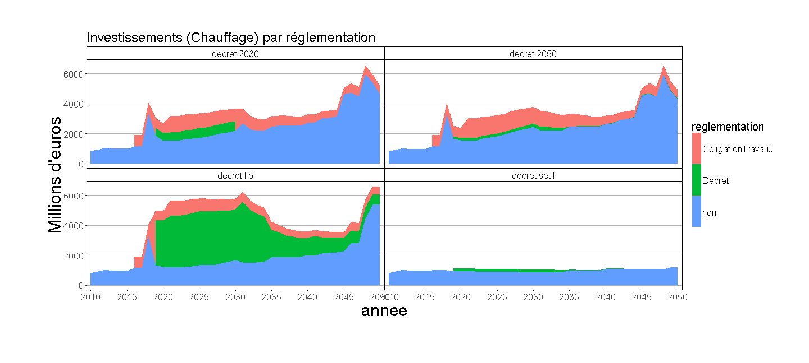
- Décret seul : Simulation sans autres mesures que le décret, appliqué entre 2019 et 2050, avec prix des énergies constants au niveau de 2015

Le décret a peu d’impact lorsqu’il est appliqué de 2015 à 2050 et que les contraintes sur la rentabilité des gestes (temps de retour et coût maximal) sont maintenues (cf. simulation « décret 2050 » et « décret seul »). Il déclenche environ 3 milliards d’euros d’investissement supplémentaire sur la période.

Lorsque la durée du décret est réduite à la période 2019-2030 tout en conservant les mêmes cible de réduction des consommations, l’impact du décret est plus important (cf. simulation « décret 2030 »). Il déclenche 7 milliards d’investissement supplémentaire.

Lorsque que les contraintes de rentabilité sont levées (simulation « décret libéré »), l’impact du décret sur l’investissement est très important. Il déclenche 70 milliards d’euros d’investissement supplémentaire sur la période. Il existe donc un gisement de rénovations peu rentables mobilisable en relâchant les contraintes du décret.

Les trois simulations « décret 2050 », « décret 2030 » et « décret libéré » aboutissent à un niveau de consommations de chauffage très proche en 2050. Le décret semble avoir peu d’impact sur le point d’arrivée des consommations lorsque la croissance des prix des énergies est dynamique. Il a essentiellement un impact sur la chronique des investissements dans le temps. Il permet de réaliser des investissements plus tôt dans la période.
